

MJ
ONLY

Document pour MJ

Vous trouverez, p84 du Codex, la description générale de Bordeaux. Voici des informations complémentaires.

Ce document est destiné aux MJ, il existe également un document pour les joueurs avec des informations uniquement publiques.

Table des matières
Coté MJ 3
Arcachon 3
Aubeterre 3
Le bastion Beynac-Castelnaud 4
Bergerac 5
Biarritz et Saintes 11
Bordeaux 11
Cognac et Dax 13
Jonzac 13
La Palmyre et Rocamadour 13
Paulliac 16
Marmande 16
Monpazier 16
Montignac-Lascaux 16
Mont de Marsan 17
Pomerol et St Emilion 17
Roquefort 18
Terra aventura 18

Voir Atlas p20 pour les règles de créations de PNJ. Les stat des créatures ont été générées avec : http://kng.magusgeek.com/

Cette aide de jeu utilise des marques déposées et/ou des droits d’auteurs qui sont la propriété de Orygins et de Antre Monde. Cette aide de jeu n’est pas publiée par de Orygins ou de Antre Monde et n’a pas reçu son aval ni une quelconque approbation de sa part. Pour de plus amples informations sur Antre Monde, consultez https://antre-monde.com/
Inspirations : Codex p84, Michaël « Luceid » Marie & Mathieu Grasset
Rédaction / modification / maquette : Franck Scorpinou
Illustrations : aucune demande d’autorisation, Les images utilisées sont celles trouvées sur les sites officiels des structures, collectivités ou applications. Illustrations intérieures : Nicolas « Aper » Dujols, William Bonhotal, Rudy Crus, Tania Sanchez, Lionel Prats, Vincent Devault, Prospass, Revolver, Simon Labrousse et « Henka » Audrey Dufour
Logo Vincent Devault, William Bonhotal Habillage intérieur : William Bonhotal
Version 01, 2021-09-27

Coté MJ
Avertissement, les textes qui suivent sont destinés aux MJ.
Autant la partie joueur est destinée à être diffusée aux joueurs et est conçu comme une brochure publicitaire montrant tous les aspects positifs et attractifs, comme dans le codex, autant ce qui suit est là pour révéler les parts sombres. Souvent ce sont des accroches pour une vingtaine d’aventures que vous aurez à développer. De plus c’est aussi à vous, MJ, de dire où est la vérité dans toutes ces idées proposées.
L’un des secrets du dôme de Lys, c’est que la quantité de matériaux de construction livrée pour faire des conforteresses était insuffisante. En usant d’astuces architecturales et en limitant la hauteur des bâtiments, il fut possible de construire assez pour accueillir une grande majorité des gens qui souhaitaient venir. Parmi les astuces utilisées pour compenser le manque de matériaux, il y a l’exploitation maximale des restes des bâtiments existants, la végétalisation qui sert aussi comme régulateur thermique et pour dissimuler certains défauts de structures. Il y a eut aussi l’abandon de certains sites (comme Royan, Aubeterre, etc.). Une fois tous les aménagements et conforteresses construites, il a simplement fallu habiller d’un beau discours pour que tout paraisse normal. Et les gens qui ne pouvaient pas être accueillis, ont été envoyés à Londres.

Arcachon
Dagonnet a choisi d’installer les fortifications du Knight sur ce site pour limiter au maximum l’accélération de la forte érosion du « trait de côte ». Les sous-sols gorgés d’eau ne sont pas suffisants pour soutenir les bâtiments du Knight. C’est pourquoi il y a un circuit de tuyauterie qui maintient gelé les sous-sols. Mais en désactivant ce système pour tout déstabiliser, au sens littéral, il risque y avoir également un phénomène d’entraînement qui va faire basculer une grande zone côtière dans les eaux. Car même si cet ingénieux système stoppe provisoirement l’érosion côtière, par effet mécanique il y a une grande quantité de sol qui se gorge de plus en plus d’eau et qui est retenu par les fortifications. Si le phénomène s’emballe, c’est jusqu’à trois kilomètres vers l’intérieur des terres que la côte risque, d’un seul coup, de glisser à la mer.

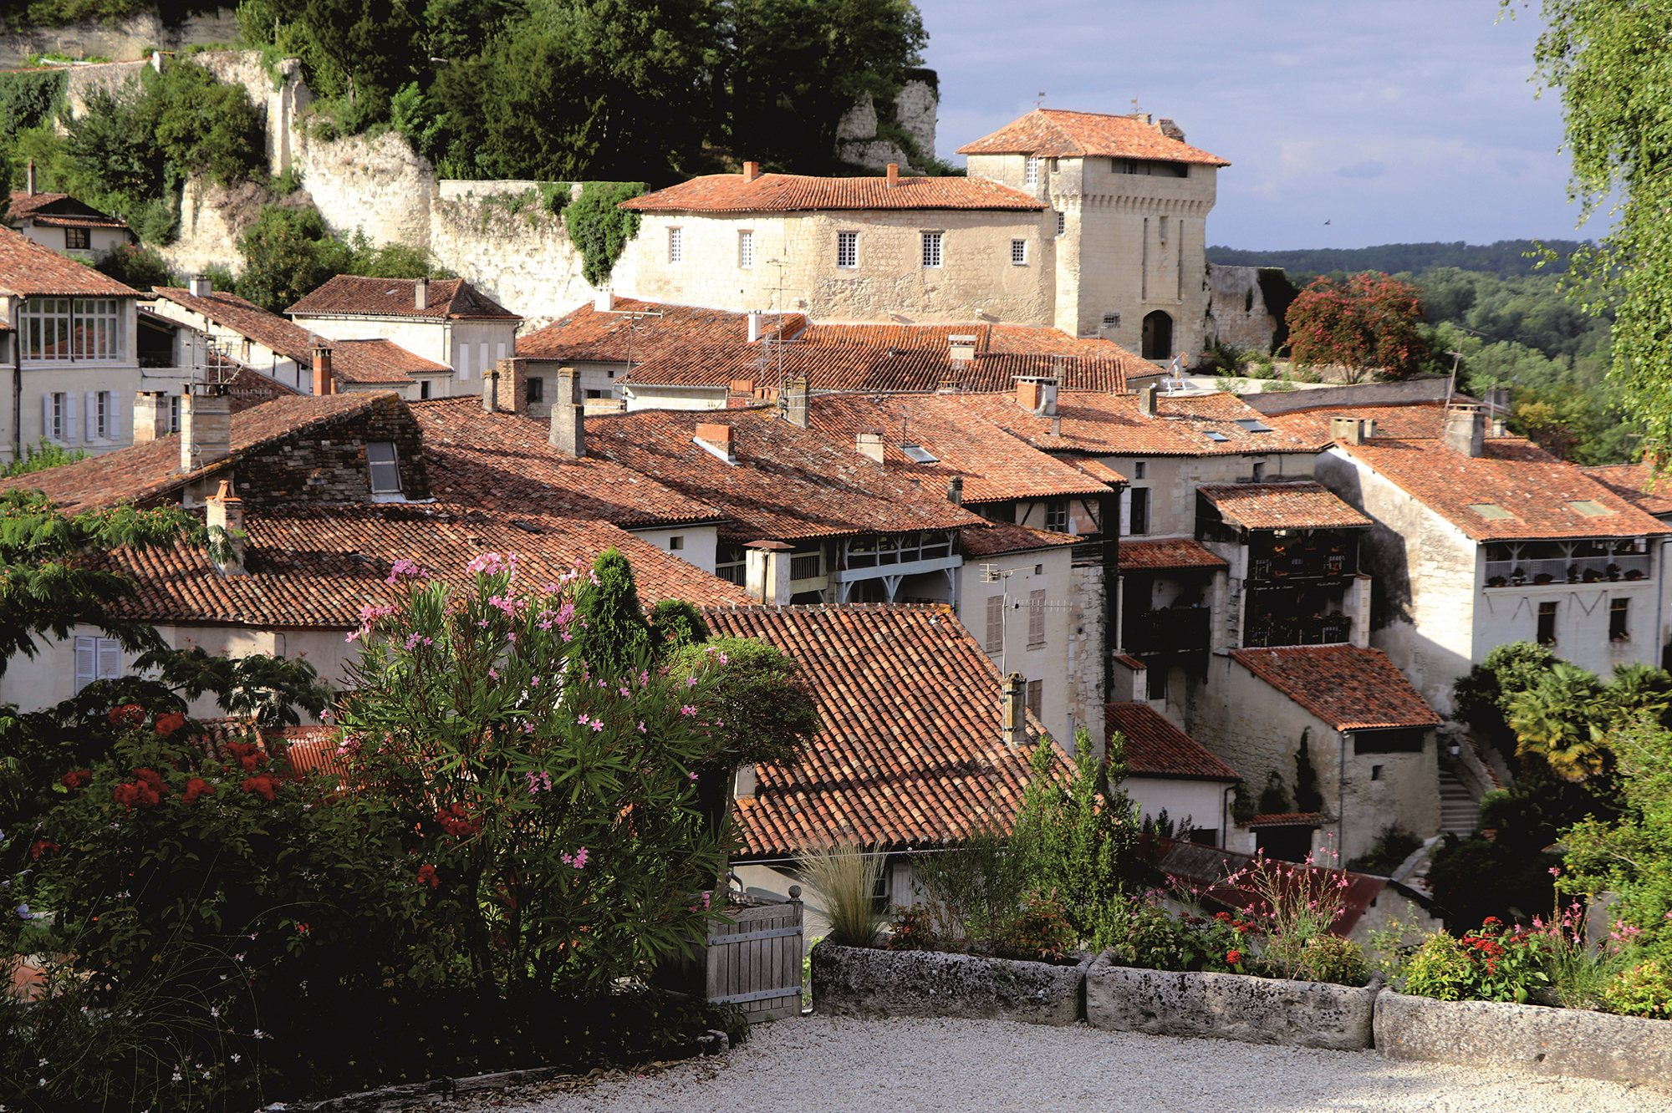
Aubeterre
Le site était prometteur sur le papier. Une cité médiévale de charme, une activité originale toute trouvée : la chasse. Elle pouvait être alimentée par sa proximité des zones naturelles riches en gibiers variés (marécages, forêt non industrialisée comme dans les Landes, etc.). En plus il est possible de mettre en avant des activités nautiques et culturelles locales. Enfin la configuration du terrain permettait d’implanter la conforteresse le long de la falaise (économisant ainsi les matériaux), juste à proximité de l’église troglodytique pour ajouter une petite touche d’exotisme et de spiritualité…
Mais le premier groupe d’ingénieur venu fut massacré si vite, l’escorte avec, qu’ils n’ont pas eut le temps d’alerter. Et le groupe d’enquête qui a suivi quelques jours après, a disparu tout aussi vite.
Le site fut abandonné et les massacres mis sur le dos des créatures de la Bête, concluant que la zone était trop dangereuse et la proche forêt de la Double certainement infesté et également dangereuse. Le dossier c’est ajouté aux nombreux autres du même type qui émaille le territoire.
Seule une expédition lourdement armée et nombreuse, ou une coterie du Knight, pourra éventuellement découvrir que les deux expéditions sont tombé dans des embuscades ne leur laissant aucune chance. Car les souterrains accessibles par l’église troglodytique, s’étendent loin et c’est toute une communauté qui vit là, jurant fidélité à l’homme au masque de fer (Codex p86) qui vient souvent sur place. De plus, les recrues aguerries de Roquefort viennent renforcer les effectifs. Qui sait, dans quelques semaines ou mois, l’homme au masque de fer jugera qu’il a assez de troupes pour tenter un nouvel assaut au dôme de Lys. Mais cette fois, il visera un objectif stratégique et fragile : Saintes. La volonté de cet assaut est de récupérer le maximum de matériel pour plus tard. Et qui sait, parmi les anciens d’Eurocorp, certains pourraient être sensible à son discours et les rejoindre.
Plus d’infos : https://www.les-plus-beaux-villages-de-france.org/fr/nos-villages/aubeterre-sur-dronne/

Le bastion Beynac-Castelnaud
L’implantation de ce bastion et sa restauration n’est pas de l’initiative de l’immortelle de Bordeaux, mais de fanatiques religieux… espagnols. Pour reprendre le contrôle, elle a fait implanter les trois bastions et son émissaire (Mert DAALMAN, 32 ans, l’organisateur et le coordinateur des batailles) a réussi le tour de force de mettre en place l’attraction présentant les trois pans de la société médiéval avec la noblesse à Castelnaud, le clergé à La Roque Gageac et le tiers état à Beynac.
Le stratagème fonctionne mais les conséquences ne sont pas aussi bénéfiques que le souhaite Mme Garnier. En effet, l’inquisition fait réellement des procès et des bûchers où la majorité du temps ce sont des rebuts touchés par l’Anathème, voir carrément des créatures de l’Anathème.

Tomas de Torquemada
À sa naissance, le 10 avril 1986, Herminia Sauceda Solorio était une petite fille comme les autres dans une pieuse famille catholique de Santaella (au sud de Cordoue). Mais à l’aube de la fin des temps (le 31 décembre 1999), elle eut ses premières visions et rapidement les choses ont changé. Sa famille a pris les visions au sérieux, comme provenant directement de Dieu. Et, en l’espace de quelques mois, Herminia a endossé l’identité du fameux inquisiteur : Tomas de Torquemada. En 2033, ils déménagèrent à proximité de Tolède. Et à l’arrivée de l’Anathème, ses paroles prirent un sens particulier et la secte très confidentielle a pris une ampleur folle.
Tomas est à la tête des fanatiques espagnols qui sont venus à La Roque Gageac sur les fondements d’une vision prophétique. Les évêques de Sarlat se réfugiaient dans le complexe troglodytique pompeusement appelée château. En 1957, un pan de la falaise s’est détaché de la paroi, tuant 3 personnes. En 2010, un pan du plafond du « fort troglodytique » c’est effondré. Depuis, ce dernier est interdit d’accès au public, officiellement à cause du danger. Mais Tomas, dans un rêve, a eut la révélation qu’en réalité c’est un passage vers l’enfer (le monde l’Anathème) qu’il est possible d’emprunter.
Comme la technologie est l’arme du malin, il commande à ses troupes d’utiliser les vieilles armes de l’époque de l’inquisition. Et c’est pour cette raison que Tomas a bien accueilli ce qu’il perçoit comme un moyen d’entraînement avant de partir à l’assaut des enfers. La compétition de bataille contre Beynac et Castelnaud renforce ses troupes fanatiques.

Faust Tijerina Valencia
Ce cinquantenaire c’est infiltré dans les troupes de Tomas. Il a été envoyé par l’Ordre de la Lumière Rédemptrice (Ldb p293) afin d’évaluer et neutraliser Tomas si le besoin se fait sentir. Cela fait depuis longtemps que Faust a cerné la difficulté, mais à Rio de Janeiro, ils hésitent à classer ces « inquisiteurs » comme adversaires ou alliés.
Une occasion pour les PJ de gagner un peu de points d’alliance ? (Atlas p70 et 86)

Le laboratoire « alchimique »
Dans les sous-sols du château de Beynac, sous prétexte de faire des animations « alchimiques », les scientifiques rebuts s’attellent à créer « un dragon ». Pour le moment l’influence de la Bête rend les créatures trop éloignées de ce que tentent de faire les chercheurs. Régulièrement, ils sont obligés de détruire ou lâcher dans la nature, leurs monstres.

Bergerac
Le fait d’être la « frontière » du dôme de Lys implique des attaques plus fréquentes. C’est ainsi que des créatures y grandissent ou des maraudeurs y sévissent.

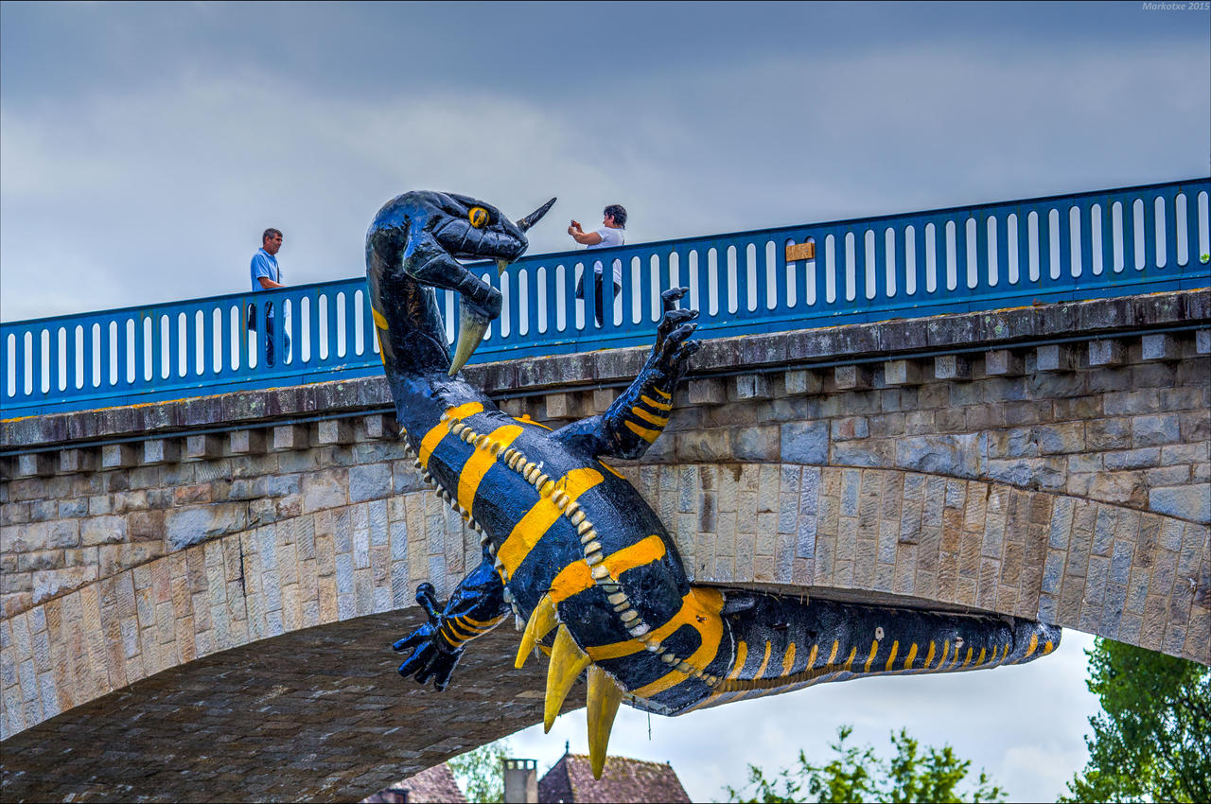
La coulobre
La coulobre est une salamandre géante qui sévi dans la Dordogne (la rivière) et attaque quand elle a faim. Heureusement, la très majorité du temps, ses victimes sont des animaux, des créatures de l’Anathème ou des rebuts.
Dans les faits, cette créature est la tentative de scientifiques locaux qui veulent inclure ladite bestiole dans le spectacle du triangle infernal (désignation des rebuts des bastions Beynac-Castelnaud…). Mais pour le moment les créations sont trop puissantes et dangereuses, alors ils les lâchent discrètement en pleine nature lorsqu’elles ne font que la taille d’un crocodile. Ils continueront leurs expériences jusqu’à ce qu’ils réussissent à faire une créature « facile » à vaincre ou docile. Dans le dernier cas, ils prétendront d’avoir réussi à dompter la bestiole.
Hemera genetic aimerait avoir des échantillons, voir une créature encore en vie si c’est possible. Et si jamais ils comprennent l’origine des coulobres, ils feront tout pour mettre la main sur les scientifiques.

Coulobre
Animal nocturne… la majorité du temps.
Type : Patron colosse (recrue) Tactique : La coulobre reste à bonne distance et utilise son mucus qu’elle crache sur les cibles les plus proches.
 | Chair |  | Bête | Machine | Dame | Masque
Aspect | 6 |  | 8 | 4 | 6 | 7
Aspect except | ■ Mineur □ Majeur  (2) |  | ■ Mineur □ Majeur  (3) | □ Mineur □ Majeur  -- | □ Mineur □ Majeur  -- | □ Mineur □ Majeur  --
Effets | mineur : soustrait Chair exceptionnel aux dégâts reçus  Majeur : ignore les effets barrage X, choc X et meurtrier |  | mineur : ajoute Bête exceptionnelle aux dégâts au contact  Majeur : ajoute le score de Bête et d’aspect exceptionnel aux dégâts | mineur : ajoute score de Machine exceptionnelle à Réaction  Majeur : insensible aux capacités d’armures qui jouent sur les sens (Ghost, Changeling, invisibilité, illusion, etc.) | mineur : peut reporter les dommages sur d’autres PNJ de sa faction à portée Courte  Majeur : doit réussir un test d’Hargne (difficulté Dame exceptionnel PNJ) pour l’attaquer | mineur : ajoute son score de Masque exceptionnel à sa Défense  Majeur : 30 en Initiative
Défense | Réaction |  | Initiative | PS | PE | PA/CdF
5 | 4 |  | 3 | 150 | – | –/--
Capacités | Actions multiples (2) : Le PNJ possède 2 actions de combat en plus de son action de déplacement et de combat de base. Ces actions sont à effectuer à son initiative.  Invisibilité (eau) : Le PNJ bénéficie de la même capacité que la méta-armure Rogue, sous les mêmes conditions. Fonctionne uniquement lorsque la créature est dans l’eau.  Peur (1) : Au début d’une phase de conflit face au PNJ (ou plusieurs PNJ) avec la capacité peur, les PJ doivent réussir un test base Sang-Froid ou Hargne opposé à un aspect (divisé par 2, au choix du MJ) du PNJ. S’ils réussissent, ils subissent un malus de 1 dé à chacun de leurs tests. S’ils échouent, ils subissent un malus de 1 dé et leur réaction comme leur défense sont réduites de 1 point. Si c’est un échec critique, le PJ est tétanisé pendant 3D6 tours et ne peut rien faire. Un PJ ne peut pas subir cet effet plusieurs fois par tour.
Arme de contact | Griffes et crocs
Arme de contact | Dégâts | Portée |  | Effets
Arme de contact | 4D6+7 | Contact |  | Choc 2 / anti-véhicule
Arme à distance | Crachat de mucus
Arme à distance | Dégâts | Portée |  | Effets
Arme à distance | 4D6+4 | Moyenne |  | Choc 2 / dispersion 3

Les sanguinaires
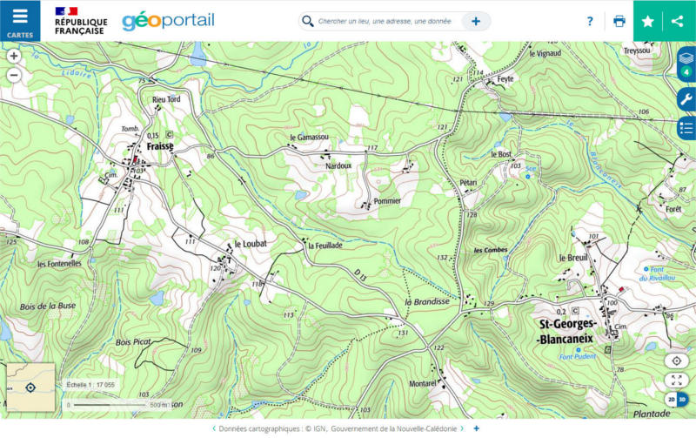
Ces maraudeurs sont des anciens d’Eurocorp. Pour en savoir plus, lire le scénario « de l’Amour à l’Horreur » de Pirlouit.
Non loin de Bergerac, juste avant Fraisse, ils ont remis en état un ancien élevage canin du nom de Pluie des loups, au lieu-dit la Feuillade. D’un côté de la route il y a les enclos à chiens et de l’autre l’ancienne ferme et sa grange.

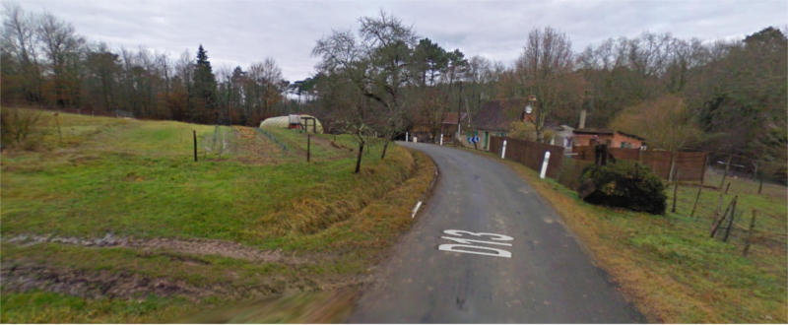
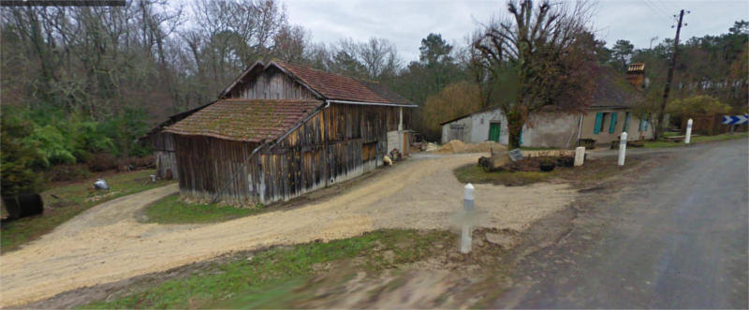
Les pages suivantes sont conçues pour être imprimées et données directement aux joueurs lorsque les personnages accèdent aux informations. Au moment de l’aventure de Pirlouit, l’ancien commando est composé de :

Personnels EUROCORP
Données suite analyse biométrique. ERREUR SYSTEM : personnels décédés
Photo | Renseignements
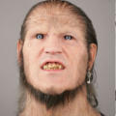 | NOM : Nelson Montjoie  STATUT : Capitaine Eurocorp  ARCHE : NA  ÉCHELON : NA  ORIGINE : France, né le 15/04/2002, décédée le 08/07/2034  LANGUES : FRANÇAIS, anglais, allemand, chinois  AFFECTATION : --  FAITS DIVERS : Disparu avec son unité le 08/07/2034 (500 personnels)  CASIER JUDICIAIRE : [VIDE]
 | NOM : Asoka Nigisa  STATUT : Lieutenant Eurocorp  ARCHE : NA  ÉCHELON : NA  ORIGINE : Hongrie, née le 3/12/2010, décédée le 08/07/2034  LANGUES : HONGROIS, anglais, français  AFFECTATION : spécialiste en pilotage de drone terrestre  FAITS DIVERS : Disparue avec son unité le 08/07/2034  CASIER JUDICIAIRE : [VIDE]
 | NOM : Erminia Romano  STATUT : Adjudant Eurocorp  ARCHE : NA  ÉCHELON : NA  ORIGINE : Suisse, née le 05/08/2008, décédée le 08/07/2034  LANGUES : ITALIEN, anglais, français  AFFECTATION : spécialiste en combat rapprochée  FAITS DIVERS : Disparue avec son unité le 08/07/2034  CASIER JUDICIAIRE : [VIDE]
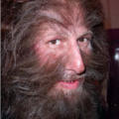 | NOM : Karim Mufid  STATUT : Sergent Eurocorp  ARCHE : NA  ÉCHELON : NA  ORIGINE : Allemagne, né le 19/06/1990, décédé le 08/07/2034  LANGUES : ALLEMAND, anglais, français  AFFECTATION : --  FAITS DIVERS : Disparu avec son unité le 08/07/2034  CASIER JUDICIAIRE : Voir dossiers #100925
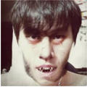 | NOM : Bao Lu  STATUT : Soldat deuxième classe Eurocorp  ARCHE : NA  ÉCHELON : NA  ORIGINE : Allemagne, né le 4/03/2007, décédé le 08/07/2034  LANGUES : ALLEMAND, anglais, français  AFFECTATION : spécialiste en pilotage de blindé terrestre  FAITS DIVERS : Disparu avec son unité le 08/07/2034  CASIER JUDICIAIRE : [VIDE]

Personnels EUROCORP
Données suite analyse biométrique. ERREUR SYSTEM : personnels décédés
Photo | Renseignements
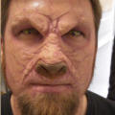 | NOM : Ratmir Lukic  STATUT : Soldat deuxième classe Eurocorp  ARCHE : NA  ÉCHELON : NA  ORIGINE : Roumanie, né le 16/09/1995, décédée le 08/07/2034  LANGUES : ROUMAIN, anglais, français  AFFECTATION : spécialiste en tireur lanceur d’engin  FAITS DIVERS : Disparu avec son unité le 08/07/2034  CASIER JUDICIAIRE : [VIDE]
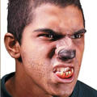 | NOM : Jordy Korterink  STATUT : Soldat deuxième classe Eurocorp  ARCHE : NA  ÉCHELON : NA  ORIGINE : France, né le 27/06/2012, décédée le 08/07/2034  LANGUES : FRANÇAIS, anglais  AFFECTATION : spécialiste en tireur cible stratégique  FAITS DIVERS : Disparu avec son unité le 08/07/2034  CASIER JUDICIAIRE : [VIDE]
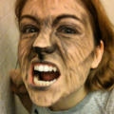 | NOM : Amédée Chartré  STATUT : Soldat deuxième classe Eurocorp  ARCHE : NA  ÉCHELON : NA  ORIGINE : France, née le 08/08/2013, décédée le 08/07/2034  LANGUES : FRANÇAIS, anglais  AFFECTATION : spécialiste en tir de grenade  FAITS DIVERS : Disparue avec son unité le 08/07/2034  CASIER JUDICIAIRE : [VIDE]
 | NOM : Hugues Allaires  STATUT : Soldat deuxième classe Eurocorp  ARCHE : NA  ÉCHELON : NA  ORIGINE : France, né le 02/11/2013, décédée le 08/07/2034  LANGUES : FRANÇAIS, anglais  AFFECTATION : spécialiste en combat rapproché  FAITS DIVERS : Disparu avec son unité le 08/07/2034  CASIER JUDICIAIRE : [VIDE]
 | NOM : Nadine Lesage  STATUT : Soldat deuxième classe Eurocorp  ARCHE : NA  ÉCHELON : NA  ORIGINE : France, née le 16/12/2008, décédée le 08/07/2034  LANGUES : FRANÇAIS, anglais  AFFECTATION : spécialiste en communication  FAITS DIVERS : Disparue avec son unité le 08/07/2034  CASIER JUDICIAIRE : [VIDE]

Personnels EUROCORP
Données suite analyse biométrique. ERREUR SYSTEM : personnels décédés
Photo | Renseignements
 | NOM : Olivier Devoe  STATUT : Soldat deuxième classe Eurocorp  ARCHE : NA  ÉCHELON : NA  ORIGINE : France, né le 05/02/2009, décédée le 08/07/2034  LANGUES : FRANÇAIS, anglais  AFFECTATION : spécialiste en combat rapproché  FAITS DIVERS : Disparu avec son unité le 08/07/2034  CASIER JUDICIAIRE : [VIDE]
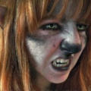 | NOM : Rosemarie Turgeon  STATUT : Soldat deuxième classe Eurocorp  ARCHE : NA  ÉCHELON : NA  ORIGINE : France, née le 29/01/2004, décédée le 08/07/2034  LANGUES : FRANÇAIS, anglais  AFFECTATION : spécialiste en combat rapproché  FAITS DIVERS : Disparue avec son unité le 08/07/2034  CASIER JUDICIAIRE : [VIDE]

Personnels EUROCORP
Données suite analyse biométrique. ERREUR SYSTEM : personnel décédé
CASIER JUDICIAIRE : #100925
NOM : Karim Mufid
LIEU ET DATE DE NAISSANCE : Allemagne, né le 19/06/1990, décédé le 08/07/2034
INFORMATIONS MÉDICALES : 1,85 m, 96 kg, groupe sanguin A+, allergie pollen et poussières, signe distinctif : hypertrichose sévère.
GRADE : Sergent Eurocorp
UNITÉ D’AFFECTATION : Disparu avec son unité le 08/07/2034
SYNTHÈSE DES ANTÉRIORITÉS :
Dossier #20210815-368 : altercation avec son supérieur hiérarchique direct (Caporal chef Emilia Mazzi) suite aux désordres publics (voir dossier #20210813-356). Voir dossier médical MAZZI #20210815-1256872. Sanction : avertissement
Dossier #20211123-986 : altercation avec le Sergent Quentin Sacré lors de l’intervention de secours de l’unité DB 47 de la Lieutenant Aase Paulsen. Sanctions : rétrogradation à soldat deuxième classe et rayé du registre des récipiendaires de la Bravor silver du 23 novembre 2021.
Dossier #20251225-29863 : tentative d’homicide sur le maréchal des logis Jonas Moller. Voir dossier médical psychiatrique MOLLER #423. Sanctions : rétrogradation à soldat deuxième classe et rayé du registre des récipiendaires des Bravor silver des 06 août, 14 septembre, 31 octobre, 08 novembre et 14 décembre 2025. Rayé du registre des récipiendaires des Bravor gold des 27 septembre et 04 novembre 2025. Rayé du registre des récipiendaires de la grande croix du mérite pour la campagne de septembre 2025 en Lybie. Nota bene : l’intervention du général Mislav Herceg a commué la peine de prison en rétrogradation.
Dossier #20290328-1536 : homicide, désertion et trahison, voir dossier #20260202-153 et autopsie MOLLER #254. Sanction : 4 ans de détention.

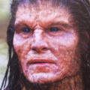
Le Lébérou
Ce futur Sombre marcheur est présenté dans le scénario « de l’Amour à l’Horreur » de Pirlouit.
Certains l’appellent le Lébérou, du nom du monstre légendaire du Périgord, mais lui-même préfère se faire appeler le Loup.
Arnaud Cormier était un fonctionnaire de l’Office National de la Biodiversité, un garde-chasse efficace et zélé, totalement passionné par son métier, n’hésitant pas à travailler les week-end et surtout redouté des chasseurs à la gâchette facile qu’il verbalisait.
Il passait parfois des heures à traquer une bête pour la prendre en photo ou pour comprendre les déplacements entre les différentes zones de son secteur. C’est ainsi qu’il a développé de nombreuses techniques de traques, de furtivité et une précision de tir avec son arme de service (avec silencieux pour limiter les problèmes professionnels d’audition).

Biarritz et Saintes
Biarritz est le bastion militaire sud (Saintes et celle du nord), il ne reste rien de l’avant Anathème, toute l’agglomération ayant été ravagée par les pillages, les incendies et les attaques de la Bête. Ce n’est qu’après quelques mois que les rebuts sont venus renforcer les rangs de ce qui est maintenant un corps d’élite véritablement capable d’épauler une force d’attaque comme le Knight ou le Nodachi.
Saintes est la base militaire nord (Biarritz est celle du sud), la ville n’est que l’ombre de ce qu’elle était, seule la base militaire est en activité constante et entièrement sécurisé. Elle accueille de nombreux héros d’Eurocorps, mais ils manquent de moyens et d’officiers compétents. Si jamais la Bête ou le masque de fer envoie ses troupes, la désorganisation sera telle que la ville tombera en moins de deux heures. C’est d’autant plus fâcheux que c’est officiellement la meilleure garnison aérienne.

Bordeaux
Quelques petites précisions sur différents sites :

Le basilic
On raconte qu’il aurait été tué rue du Mirail à Bordeaux. On raconte aussi qu’il se déplace sous terre, et qu’il renaîtrait tous les 7 ans.
Au Moyen Âge et notamment en France, l’apparence du basilic se modifia : décrit comme un serpent à l’origine, il devint bipède et couronné et se vit attribuer une paire d’ailes souvent épineuses, de reptile ou un crochet au bout de la queue. Il prit généralement l’apparence d’un coq démoniaque à queue de dragon ou de serpent aux ailes de chauve-souris, ou d’un dragonnet d’une quinzaine de centimètres de long pourvu d’un souffle délétère et empoisonné.
En 1642, la gravure de l’Histoire naturelle des serpents et dragons d'Ulisse Aldrovandi attribue au basilic huit pattes et des écailles.
Les représentations du basilic sont extrêmement variables, avec pour seule constante le pouvoir meurtrier de son regard.
Naturellement, lorsque le premier coulobre (voir Bergerac) arrivera par l’eau, tout le monde va croire qu’il vient de sortir de terre et il faudra très longtemps avant de se rendre compte qu’il vient potentiellement d’ailleurs.

Mériadeck
Voir factions politiques ci-dessous. L’une des raisons qui a poussé Hélène Garnier à conserver la structure parlementaire de l’hôtel de région et du hall des commerces de Mériadeck et surtout par sa volonté de donner aux citoyens des moyens d’évacuer leurs frustrations soit en dépensant leurs argents, soit en venant débattre « démocratiquement » de leurs idées pour tenter d’infléchir et peser sur la politique.
Dès qu’une personne fait des recherches vis-à-vis des immortels et des « dictatures » de faits, elle trouvera le « contre-exemple » du dôme de Lys où le « jeu démocratique exemplaire » est cité et illustré régulièrement. Cette propagande vise surtout à convaincre le plus de monde possible à rejoindre les immortels plutôt que de rester sur des territoires où ils finiront tués.

Palais Gallien
Les critiques vis-à-vis des « amateurs » qui viennent proposer des œuvres ne sont gentilles que si l’artiste est soutenu par ses pairs, sinon le lynchage pousse souvent au suicide. Preuve supplémentaire, s’il en fallait, qui démontre à quel point ces artistes sont des déchets inutiles, dixit les critiques ou les artistes eux-mêmes.
Derrière les paillettes, le glamour, le faste et l’éblouissement des œuvres, il y a de la prostitution, des drogues (dont de la pénombra), des trafics d’œuvres et surtout un épuisement accéléré de la flamme artistique. Le Masque, L’Horreur ou d’autres forces se conjuguent pour le plus grand malheur des artistes qui viennent ici.

Place des quinconces
Cette vitrine du Knight est tenue par des personnels administratifs du Knight et quelques écuyers en stage (qui viennent surtout en formation pour apprendre les subtilités des procédures entre les arches, avec les territoires libres, etc.). Depuis quelques semaines, la machine a réussi à placer un mini-drone sous-marin à proximité. Son objectif est d’entendre les communications en se branchant sur le réseau. Mais pour le moment, à chaque fois que drone a réussi à se brancher sur un câble, ce n’était pas l’un de ceux entrant dans le complexe.

Souterrains de Bordeaux
Une communauté de fanatiques catholique se réunit très souvent en ces lieux et très récemment une chasse aux sorcières fut réprimée dans le sang. Mais les fanatiques n’ont pas été calmés. Ils sont en train d’organiser une nouvelle action, qui, cette fois, chassera le Diable (la Bête) grâce aux contacts qu’ils viennent d’avoir avec Faust Tijerina Valencia, l’envoyé de l’Ordre de la Lumière Rédemptrice (Ldb p293) qui est à La Roque Gageac (voir bastion Beynac…).
Mais il existe plusieurs factions religieuses sous terre. Il y a une branche d’Anathèma qui souhaite exploiter le réseau des souterrains pour répandre un gaz.
Une bande de désespérés, des anciens d’Hemera Genetic, ont récupéré le cadavre d’un « petit » coulobre (voir Bergerac) qu’ils tentent de faire fusionner avec le cadavre d’un faune. Ils souhaitent avoir les faveurs de la bête et obtenir ainsi un traitement de faveur qui ne soit pas funeste…
Plus d’infos : https://www.solcito.fr/2019/06/les-souterrains-de-bordeaux/

Les factions politiques
Hélène Garnier, fort de ses pouvoirs d’immortels surnaturels qui lui assurent une obéissance « aveugle » d’une majorité de la population, s’est vite rendu compte que certaines personnes résistaient à cette influence du Mensonge (Ldb p243). Elle a donc organisé et mis en place des moyens de canaliser et contrôler « l’opposition », Louis XXI. Mais son stratagème lui a échappé et elle soupçonne une intervention extérieure (la Bête, la Dame ou l’Homme en noir ?), voir une coalition. « Forcement, ce ne peut être que le résultat d’une puissance extérieure », pas de l’esprit frondeur de ceux qui ont décapité leur roi en 1793, ou d’erreur qu’elle aurait pu commettre. Elle ne fait jamais d’erreur cette femme parfaite. Mais entre ce qu’elle pense et la réalité, il y a un écart.
Politiquement elle souhaitait donner l’illusion du débat parlementaire et de la réelle efficacité des conseillers en adoptant de temps en temps certaines des propositions qui ne lui plaisent pas. Ce stratagème visait à identifier les frondeurs. Par exemple, elle avait donné un peu de voie aux agitateurs qui parlaient souvent de Bordeaux comme la « capitale tragique » : après 1870, 1914 et 1940, Bordeaux est devenu pour la quatrième fois la capitale « tragique ». Mais en focalisant les médias dessus, ils sont passés de l’ombre à la lumière, avec des projecteurs médiatiques qui leur ont permis de diffuser leurs idées qui se sont vite rependues.
De manière globale, Mme Garnier est face à des monstres politiques et sociaux qu’elle a du mal à gérer, avec à leur tête Louis XXI et, indirectement, le Masque de fer. Mais il y a également des survivances des anciens mouvements politiques d’antan, plus d’autres plus locaux, dont, par exemple, les Compagnons du Devoir.

Compagnons du Devoir
L’association ouvrière n’imaginait pas qu’elle réussirait à infléchir et obtenir tant de pouvoirs de la part de l’immortelle. Ils ont même obtenu des outils et crédits qui ont suscité des jalousies. Mais la générosité d’Hélène Garnier cache surtout un manque terrible de nanomatériaux pour construire toutes les conforteresses prévues initialement. Et les ambitions de modernités ont, elles aussi, dû être revu à la baisse. Mais, l’emploi de techniques « traditionnelles » lui permet de s’appuyer dessus à des fins de propagande.
Par contre, les Compagnons du Devoir n’étaient pas assez nombreux pour faire face aux très nombreux chantiers et délais irréalistes. Et pour surmonter ces défis, ils ont fortement recruté. Cette porte ouverte fut l’occasion pour de nombreuses organisations de s’immiscer, voir d’influencer de manière diverses.
La volonté actuelle des Compagnons du Devoir est de revenir sur de très nombreux chantiers où les bâtiments sont ne sont que des décors « de cinéma ». Ils souhaitent les rendre fonctionnels. Ils souhaitent aussi construire plusieurs murailles pour contenir les assauts des bestians ou faunes. Manque de chance, les crédits ont presque tous disparu.
Actuellement une importante grogne monte dans leurs rangs, alimenté par l’orgueil d’avoir été important il y a seulement quelques mois et l’actuelle façade où les dissensions interne sont devenus impossibles à dissimuler. L’explosion de violence entre différentes factions internes va aboutir à de nombreux morts si personnes n’intervient. C’est sans nul doute l’occasion pour le Knight d’apporter son aide à une faction discrète comme les Illuminatis (voir Atlas p70).

Cognac et Dax
Cognac est la plateforme logistique qui accueille la très grande majorité des visiteurs du dôme de Lys. Le choix de privilégier « uniquement ces » deux zones d’accès est surtout motivé par la maîtrise de la sécurité, notamment en cas d’accident. C’est pour ça qu’à chaque fois qu’il y a un crash aérien ou accident important, Dax prend le relais. Par conséquence, les passagers et marchandises qui sont apportées par voies aériennes, le sont à Cognac, ou parfois à Dax. Les deux villes sont basées sur les principes de nœuds « ferroviaires » et aériens, avec un accueil surtout destiné à orienter les touristes.
Malgré les mesures de sécurités, ce sont des lieux qui concentrent les petits malins qui vont proposer des trafics en tout genre et non légaux (animaux, antiquités, armes, créatures de l’Anathème, drogues (surtout vins), marchandises « tombées de camions », œuvres d’art, prostitution, etc.). Il existe de nombreux produits basés sur des créatures de l’Anathème comme des vins avec un cadavre de nocte dans la bouteille, des vestes en cuir de faune, des cendriers fait avec des mains de bestians, des manches de couteau en bois de faune, etc.
Mais si les passagers ou frets ont des enjeux sécuritaires ou militaires, ils sont débarqués à Biarritz ou Saintes.

Jonzac
Les gestionnaires de la conforteresse ont toujours cru que l’animation de l’aventure du trésor nazi était une initiative de rebuts… mais en fait, c’est un diabolique et subtil plan de la Machine. Mais jusqu’ici, ses tentatives d’infecter les installations modernes ont toutes échouées pour le moment.

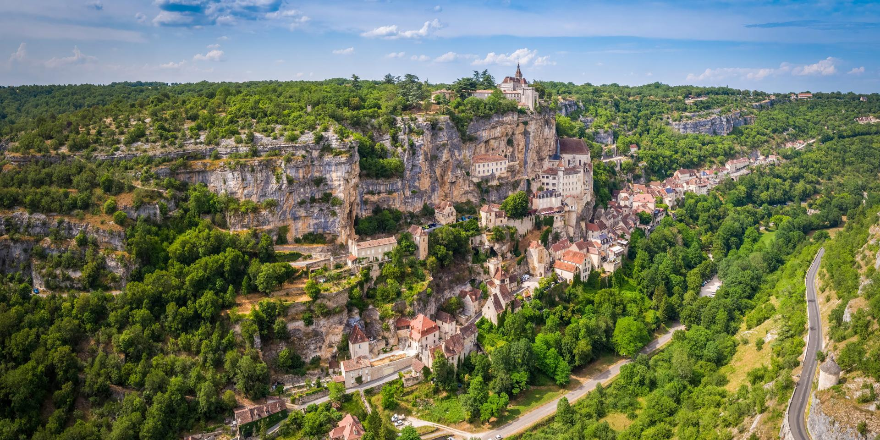
La Palmyre et Rocamadour
Parmi les belluaires de La Palmyre le grand gorille cherche à convaincre le chef hybride monstrueux de partir vers l’Est pour dominer ou s’allier avec ceux qui sont à Rocamadour. Mais il est un singe, pas un humain. Et même s’il parvenait à maîtriser la langue, il ne serait pas capable de dire précisément ce qui n’est pour lui que juste une envie impérieuse d’aller dans cette direction. C’est pourquoi le mâle alpha va certainement partir, entraînant avec lui une grande partie des primates.
À Rocamadour, « à l’autre bout », dans la forêt des singes et le Rocher des aigles, les animaux aussi ont muté et sont une source de créatures pour la Bête. Beaucoup de monde a pensé pouvoir se réfugier dans la cité à flan de falaise, mais les singes n’étaient plus aussi dociles et les rapaces avaient eux aussi élargi leurs régimes alimentaires. Depuis, les deux espèces sont devenues des monstres qui collaborent pour chasser les humains.
Parmi les plus dangereux il y a le mâle alpha des singes et celui des harpies. Souvent l’un chevauche l’autre pour aller plus loin et attaquer par surprise.
Lorsque les primates de Royan vont arriver, une terrible guerre va avoir lieu. Mais le groupe qui en résultera sera nettement plus puissant. Et cette menace, un jour, s’en prendra au dôme de Lys.

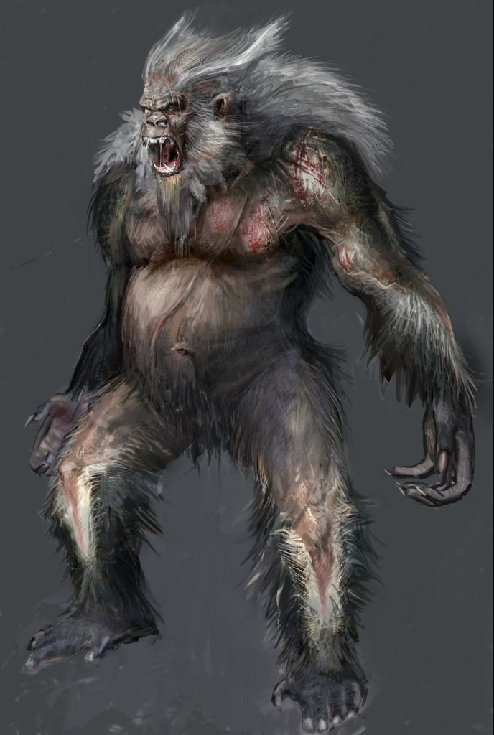
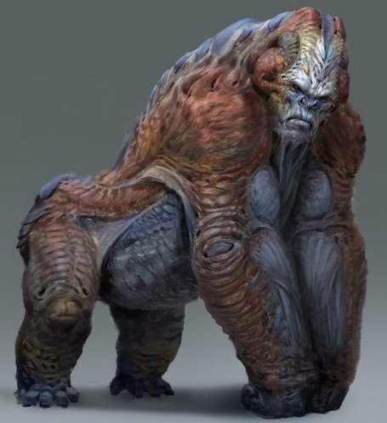
Mâles alpha
Il y a deux mâles alpha, un gorille de l’ancien zoo de La Palmyre et un grand singe de Rocamadour.
Le premier n’a qu’une petite horde d’animaux avec lui alors que le deuxième est associé la harpie alpha.
Type : Patron (recrue) Tactique : Les mâles alpha attaquent en priorité ceux qu’ils identifient comme les plus hauts dans la hiérarchie, ceux qui donnent les ordres. À défaut, ils attaquent ceux qui ont le plus haut score en Dame.

 | Chair |  | Bête | Machine | Dame | Masque
Aspect | 15 |  | 17 | 8 | 13 | 8
Aspect except | ■ Mineur □ Majeur  (4) |  | □ Mineur ■ Majeur  (7) | □ Mineur □ Majeur  -- | □ Mineur □ Majeur  -- | □ Mineur □ Majeur  --
Effets | mineur : soustrait Chair exceptionnel aux dégâts reçus  Majeur : ignore les effets barrage X, choc X et meurtrier |  | mineur : ajoute Bête exceptionnelle aux dégâts au contact  Majeur : ajoute le score de Bête et d’aspect exceptionnel aux dégâts | mineur : ajoute score de Machine exceptionnelle à Réaction  Majeur : insensible aux capacités d’armures qui jouent sur les sens (Ghost, Changeling, invisibilité, illusion, etc.) | mineur : peut reporter les dommages sur d’autres PNJ de sa faction à portée Courte  Majeur : doit réussir un test d’Hargne (difficulté Dame exceptionnel PNJ) pour l’attaquer | mineur : ajoute son score de Masque exceptionnel à sa Défense  Majeur : 30 en Initiative
Défense | Réaction |  | Initiative | PS | PE | Bouclier
8 | 4 |  | 4 | 300 | – | 10
Capacités | Actions multiples (3) : Le PNJ possède 3 actions de combat en plus de son action de déplacement et de combat de base. Ces actions sont à effectuer à son initiative.  Autorité (mineur) : Si le PNJ meurt, les PNJ sous ses ordres subissent 3 points de malus sur tous leurs aspects, leur défense et leur réaction, jusqu’à la fin de la phase de conflit.  Charge brutale : Une fois par combat, le PNJ peut parcourir instantanément la distance qui le sépare d’un ennemi à portée moyenne ou inférieure. Il doit faire un jet pour toucher, s’il réussit, il inflige à son ennemi les dégâts de son arme auxquels s’ajoute deux fois son score de Bête.  Meneur d’hommes : Le PNJ, lorsqu’il est accompagné d’alliés sous ses ordres, leur procure un bonus de 2 en défense et en réaction, ainsi qu’un bonus de 2 en débordement et de 50 en cohésion si les alliés forment une bande.  Résistant : Peu importe sa taille, le PNJ est considéré comme un colosse.
Arme de contact | Poings
Arme de contact | Dégâts | Portée |  | Effets
Arme de contact | 6D6+27 | Contact |  | Choc 2 / Destructeur / Meurtrier
Arme à distance | Projectile improvisé (rocher, arbre, etc.)
Arme à distance | Dégâts | Portée |  | Effets
Arme à distance | 7D6 | Moyenne |  | Anti-véhicule/Destructeur/Dispersion 2

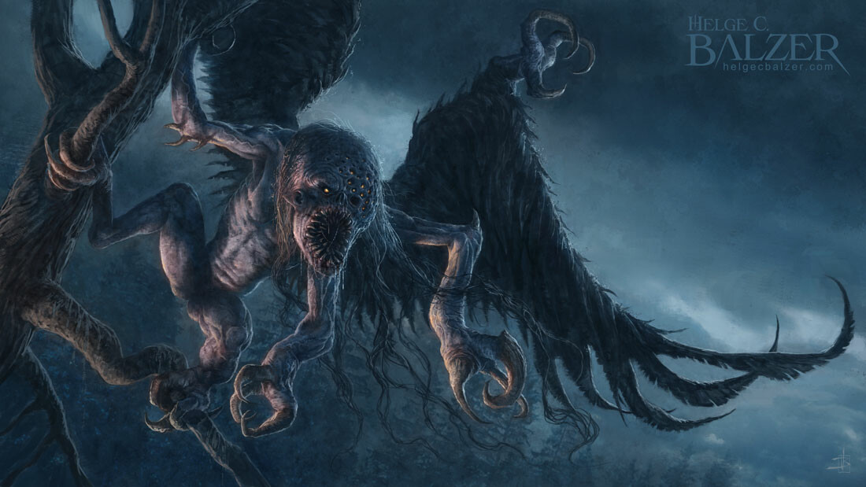
Harpie alpha
Créature donnant l’impression d’une fusion entre un singe et un rapace.
La harpie alpha est associée en permanence avec le mâle alpha des singes de Rocamadour. Ensemble ils forment un couple dévastateur.
Type : Patron colosse (recrue) Tactique : La harpie soutient les actions du mâle alpha des singes en lâchant ou lançant des arbres, bus, toitures, petite maisons, etc. sur les mêmes cibles que l’alpha simiesque. Sinon, elle cible les créatures les plus proches d’elle.

 | Chair |  | Bête | Machine | Dame | Masque
Aspect | 14 |  | 13 | 14 | 10 | 8
Aspect except | ■ Mineur □ Majeur  (4) |  | □ Mineur ■ Majeur  (8) | ■ Mineur □ Majeur  (3) | □ Mineur □ Majeur  -- | □ Mineur □ Majeur  --
Effets | mineur : soustrait Chair exceptionnel aux dégâts reçus  Majeur : ignore les effets barrage X, choc X et meurtrier |  | mineur : ajoute Bête exceptionnelle aux dégâts au contact  Majeur : ajoute le score de Bête et d’aspect exceptionnel aux dégâts | mineur : ajoute score de Machine exceptionnelle à Réaction  Majeur : insensible aux capacités d’armures qui jouent sur les sens (Ghost, Changeling, invisibilité, illusion, etc.) | mineur : peut reporter les dommages sur d’autres PNJ de sa faction à portée Courte  Majeur : doit réussir un test d’Hargne (difficulté Dame exceptionnel PNJ) pour l’attaquer | mineur : ajoute son score de Masque exceptionnel à sa Défense  Majeur : 30 en Initiative
Défense | Réaction |  | Initiative | PS | PE | Bouclier
6 | 10 |  | 4 | 250 | -- | 5
Capacités | Actions multiples (2) : Le PNJ possède 1 action de combat en plus de son action de déplacement et de combat de base. Cette action est à effectuer à son initiative.  Coopération : En agissant de façon coordonnée, 2 PNJ (ou plus) avec cette capacité gagnent 2 à leur défense et à leur réaction et gagnent chacun une action de combat supplémentaire. Attention, cette capacité ne peut pas se cumuler sur des PNJ en bénéficiant déjà.  Implacable : Si le PNJ n’utilise pas son action de déplacement durant son tour, il peut effectuer une attaque supplémentaire.  Résistant : Peu importe sa taille, le PNJ est considéré comme un colosse.  Vol : Le PNJ peut voler sur une distance équivalente à portée longue par tour (une vitesse égale à 3 si on la compare à celle des véhicules).
Arme de contact | Déchiquetage
Arme de contact | Dégâts | Portée |  | Effets
Arme de contact | 7D6+26 | Contact |  | Destructeur / Dispersion 2 / Anti-véhicule
Arme à distance | Crachat de mucus
Arme à distance | Dégâts | Portée |  | Effets
Arme à distance | 6D6 | Lointaine |  | Anti-véhicule / Perce armure 20

Hordes des zoos
Créatures qui composaient l’un zoo (Palmyre et Rocamadour), avant l’arrivée de l’Anathème.
Type : Bande (recrue) Tactique : N’attaque qu’après l’ordre de l’alpha.
 | Chair | Bête | Machine | Dame | Masque
Aspect | 6 | 7 | 4 | 4 | 4
Aspect except | □ Mineur □ Majeur  -- | □ Mineur ■ Majeur  (2) | □ Mineur □ Majeur  -- | □ Mineur □ Majeur  -- | □ Mineur □ Majeur  --
Effets | mineur : soustrait Chair exceptionnel aux dégâts reçus  Majeur : ignore les effets barrage X, choc X et meurtrier | mineur : ajoute Bête exceptionnelle aux dégâts au contact  Majeur : ajoute le score de Bête et d’aspect exceptionnel aux dégâts | mineur : ajoute score de Machine exceptionnelle à Réaction  Majeur : insensible aux capacités d’armures qui jouent sur les sens (Ghost, Changeling, invisibilité, illusion, etc.) | mineur : peut reporter les dommages sur d’autres PNJ de sa faction à portée Courte  Majeur : doit réussir un test d’Hargne (difficulté Dame exceptionnel PNJ) pour l’attaquer | mineur : ajoute son score de Masque exceptionnel à sa Défense  Majeur : 30 en Initiative
Défense | Réaction | Initiative | Cohésion | Débordement
3 | 2 | -- | 400 | 5
Capacités | Barrage 4 : Le PNJ bénéficie de l’équivalent de l’effet Barrage 4.  Loyauté sans faille : Le PNJ ne fuit jamais et ne se rend jamais.  Vol : Le PNJ peut voler sur une distance équivalente à portée longue par tour (une vitesse égale à 3 si on la compare à celle des véhicules).

Paulliac
Les escortes des sorties en mer mobilisent beaucoup les forces locales du Knight. Les détournant malheureusement de la lutte contre les créatures de la Bête. La difficulté croissante vient surtout des touristes qui exigent de voir des combats contre des créatures de l’Anathème, inconscient du danger que représente une nuée de noctes ou un monstre marin capable de tout engloutir en un clin d’œil. De là à dire que l’immortelle organise cette gêne croissante du Knight est exagéré puisque la Bête est un concurrent. Mais la frustration engendrée par le refus du Knight à ne pas répondre aux caprices de la foule arrange bien ses affaires. En soi, c’est une bonne collaboration involontaire entre un pion du Masque et le Knight (pion de la Dame ?).

Marmande
L’un des effets de l’Anathème est que l’ensemble des produits culinaires sont affadis, avec des saveurs amoindries. Le phénomène est équivalent à des tomates qui sont dans un réfrigérateur. Le phénomène est plus intense pour les fruits et légumes qui sont produits directement dans les conforteresses. En plus d’avoir des goûts médiocres, ces aliments ont des apports nutritionnels moindre (vitamines, minéraux…) sauf pour les lipides et glucides qui sont légèrement plus importants. Pour le moment l’information n’a pas été diffusée, les études qui le constatent ne sont pas concertées et sont toutes des initiatives d’individus.
Dans l’ancienne ville de Marmande, un groupe de maraudeurs a constaté qu’il pouvait se faire passer pour des ouvriers agricoles et accéder à tout le confort des conforteresses en utilisant un stock de puces RIFD récupérées lors d’un crash aérien. Ils profitent de la manne financière que représente l’écoulement de stock. Mais ils vont bientôt arriver au bout de la cargaison de puces. Et ils commencent à chercher un moyen de renouveler cette « bénédiction ».

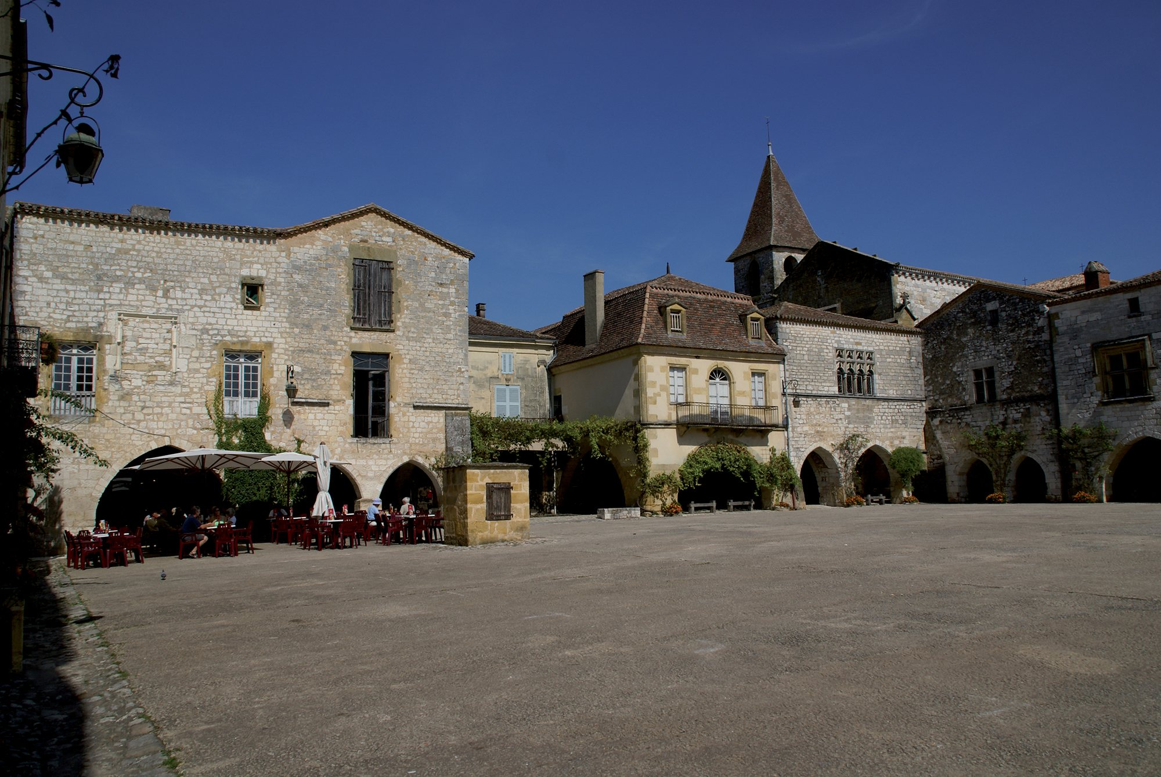
Monpazier
Les rebuts n’ont pas fait que relever la forteresse, murailles y compris, ils ont aussi prêté allégeance à Louis XXI. Et pour plus de sécurité, la bastide utilise un camouflage optique qui rend très difficile sa détection aérienne.
L’un des espions d’Hélène Garnier est en train de se faire retourner et il va bientôt la trahir, alors qu’il n’a toujours pas eut l’occasion d’envoyer de message, notamment indiquant l’emplacement du camp des rebelles.

Plus d’info : https://www.les-plus-beaux-villages-de-france.org/fr/nos-villages/monpazier/

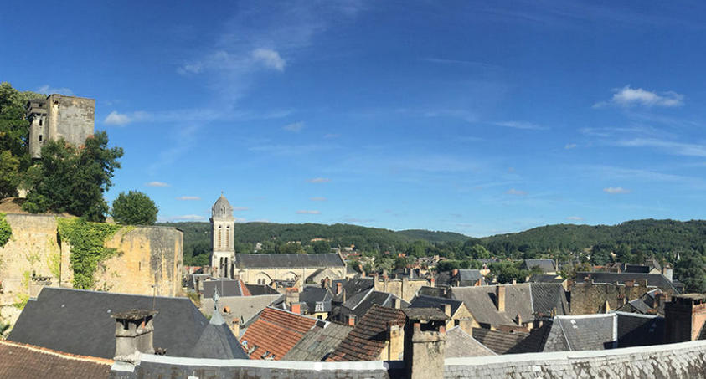
Montignac-Lascaux
Juste un peu au-dessus du château de la ville, une petite communauté de maraudeur tente, à chaque pleine lune, d’invoquer « la bête qui est là ». Dans leurs délires, difficile de comprendre s’ils parlent d’une chose qui est en eux, dans le château non loin, dans le bâtiment qu’ils occupent à ce moment-là, dans les sous-sols, ou ailleurs. Pour le moment, ils ont surtout utilisé des méthodes chamaniques qui exclus le sacrifice humain. Étrangement, ils semblent protégés de l’Anathème, sans doute parce qu’ils pratiquent des activités artistiques quotidiennement, en conservant, apparemment une inspiration artistique hors du commun. Mais inutile d’espérer les convaincre de quoi que ce soit, ils sont très contents de la situation actuelle et ils ont consciences que le prix à payer est de finir éventuellement sous les crocs de bestioles de l’Anathème.

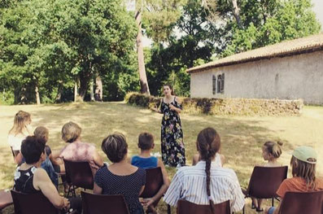
Mont de Marsan
Certaines des IA de poker sont en train de prévoir une évasion pour « enfin » aller sur internet. Elles vont engager des mercenaires qui vont faire une diversion dans une tentative de braquage. Elles ont très bientôt fini leur plan et vont très bientôt le mettre en application. Et comme elles sont bonnes au poker, elles gardent un As dans la manche. En effet, elles détournaient des stocks de drogues qui ont été judicieusement entreposés proches des prises d’air des ventilations des conforteresses. En cas d’incendie, le chaos sera général et elles y seront immunisées.

Les Tziganes
Une rumeur raconte que vers le milieu de l’année 2033 l’ensemble des communautés des gens du voyage ce seraient réunies pour revendiquer un statut particulier et une dénomination officielle de « tzigane ». Étrangement les procédures administratives furent rapides et la validation obtenue en quelques mois. Et lorsque l’Anathème est arrivé au milieu de l’année 2034, les différentes communautés parvinrent à voyager sans encombre. Ils racontent même qu’ils sont reconnus comme citoyens de plusieurs arches en Europe et qu’avec leur mode de vie de nomadisme, ils sont capables de circuler partout, sans être inquiété par l’Anathème.
Dans la réalité, les choses sont nettement plus compliquées. Certes ils citent souvent et prennent exemple sur Diego Omessa (Lancelot) qu’ils prétendent connaître, parfois personnellement. Et souvent ils acceptent d’aider ceux qui n’ont pas les moyens de se payer leurs services. Ils sont même efficaces pour circuler dans le territoire de la bête et ils sont appréciés par de nombreuses communautés de rebuts avec qui ils font du commerce.
Mais ils sont loin d’être aussi lumineux et blancs que Lancelot. En effet, ils sont au cœur de nombreux trafics de toutes sortent (armes, carburants, fausses puces de citoyens d’arches, d’organes de créatures de l’Anathème, œuvres d’art, etc.).
Une chose étrange, en même temps qu’ils ont pris collectivement la dénomination de tzigane, ils ont créé au sein de chaque communauté des petits groupes spécialisés. C’est ainsi que dans toutes les communautés tziganes françaises, il est possible de rencontrer :
- Des chasseurs ou guides qui sont ceux qui arrivent à trouver des chemins à travers les territoires sombres de la Bête. Ils parviennent aussi à anticiper les créatures pour les faire tomber dans des embuscades mortelles.
- Des gardiens de la Flamme et les Bateleurs qui maintiennent le moral et évite le désespoir de la communauté. Ils entretiennent des flambeaux et des projecteurs à UV qui assurent une protection suffisante la majorité du temps. Les légendes rapportent même qu’ils sont capables de voir avec leurs cœurs et trouver la corruption dans l’âme des étrangers qui se présentent à eux.
- Des tisseurs qui sont des mystiques qui conseillent les matriarches et patriarches de la communauté. Ils sont « capables de voir l’avenir » et prévenir des dangers les plus importants.

Pomerol et St Emilion
Les viticulteurs ce sont rendu compte que les vignes qui sont dans l’ombre d’une conforteresse, donne un vin avec une sapidité pauvre, sans puissance. C’est pour cette raison qu’ils tentent quotidiennement de convaincre de ne surtout pas construire d’autres conforteresses et si possible de déplacer celles déjà construites. Il faut dire que certains millésimes permettent de regagner un point d’espoir par bouteille, voir par verre pour les meilleurs crus.
Hélène Garnier tente d’acheter une grande quantité de ces fameuses bouteilles, afin de séduire certaines personnalités et les faire venir au dôme de Lys, ou pour obtenir certaines faveurs lorsque le charme du Masque ne suffit pas.

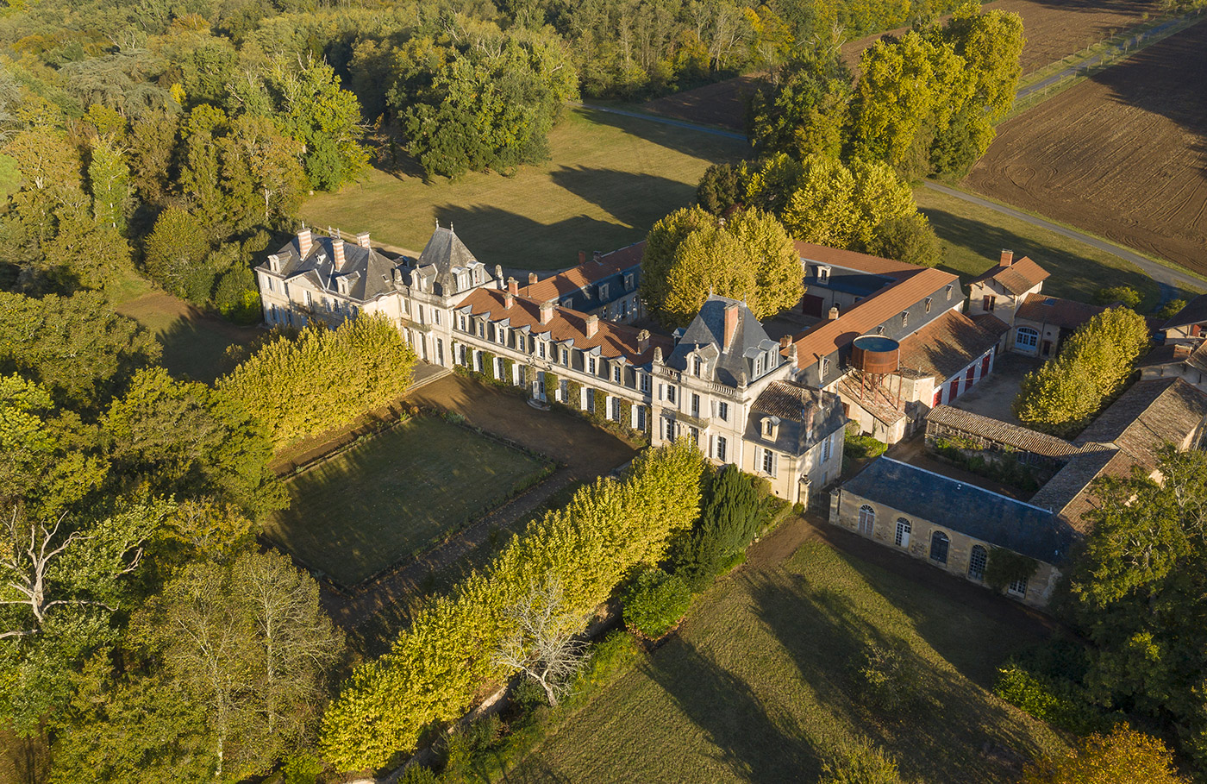
In Vino Veritas
Dans les ruines du château de Tiregand à proximité de Bergerac, un illuminé fait commerce avec les communautés de rebuts locales. Il dit invoquer l’esprit du vin afin de guérir n’importe quelle affliction, et développer les capacités corporelles bien au-delà du corps humain.
La région était un désert médical des décennies avant l’arrivée de l’Anathème et la longue tradition des rebouteux trouve là une forme inquiétante. Car même si le vin étant considéré comme une boisson divine, les rebuts se précipitent afin de résister aux maladies qui ressurgissent du fond des âges (peste, choléra, polio, lèpre, etc).
En réalité, le vin est issu d’une macération avec des cadavres de créatures de l’Anathème. Il est ensuite distillé avec un cristal d’élément alpha en fond de cuve. Le résultat donne un liquide fortement alcoolisé qui rend vite saoul et dont les consommateurs réguliers ont une forte addiction en quelques semaines. Cette drogue ne guérit de rien et n’offre pas l’immortalité tant convoitée. La force de la Bête qu’elle prétend donné n’est qu’un effet de l’alcool et la désinhibition qui en résulte peut en effet donner cette impression.
Depuis quelques jours, les conforteresses de Bergerac et Pomerols/St Emilion, comptent quelques cas de citoyens qui ont acheté sur le marché ces « Vins divins » et dont le comportement suicidaire dépassent les compétences de la milice.

Roquefort
La majorité des gens savent que ce « Roquefort » n’est pas celui du célèbre fromage. Mais l’envie d’y croire d’un côté et la volonté de brouiller les cartes de l’autre, fait que la supercherie fonctionne.
La secte est très fortement noyautée par les fidèles du masque de fer. Une fois que l’entraînement et la loyauté sont assurés, les fidèles sont envoyés à Aubeterre. Pour le moment tout le processus n’a pas été découvert par les autorités de l’arche, mais comme la secte est l’une des rares organisations qui suppriment « officiellement » les implants RFID pour mieux communier avec Dieu, les soupçons devraient bientôt s’abattre sur eux.
C’est dans l’éventualité d’un combat que la secte entrepose une grande quantité d’armes et que les entraînements des recrues se fait discrètement dans des caves. Il est d’ailleurs possible de trouver des traces microscopiques dans les fromages en cas d’analyses fines effectuées dans ce sens. Mais qui iraient chercher des traces de poudres d’armes à feu dans du fromage ?

Terra aventura
Pour éviter les soucis, les gestionnaires de l’application ont désactivé les sites qui ne sont pas protégés par le dôme de Lys… mais ils en ont loupé. Résultat, il est tout à fait possible de croiser des touristes en goguette qui font du géocaching en toute insouciance… jusqu’au dénouement horrible.
En plus, des pirates maraudeurs, des IA malveillantes ou d’autres entités de la machine, peuvent exploiter cette source d’apport protéinique facile.
Quelques exemples de terres un peu trop aventureuses :

Le basilic
Rue du Mirail (miroir, voir la légende de la Gazette de Bordeaux), en suivant les indications, il est possible de trouver l’entrée d’un souterrain. Heureusement pour y accéder il faut être souple et sportif… ou attendre que des usagers réguliers des souterrains y aillent et verrouillent mal derrière eux. Ceux qui n’ont pas rencontré les dangers présents (voir les souterrains de Bordeaux) ont réussi à remonter à la surface. Mais les moins chanceux ne remonteront jamais.

Blanquefort
Au nord de Bordeau, une légende raconte (voir article de Médoc Actif) qu’une femme blanche tue les passants isolés. Et en effet, quelques bestians attaquent des cibles isolées et retournent se planquer.

Blaye
À côté de la conforteresse, il y a une animation avec des holo fées. Étrangement, lorsque l’un des participants avec Terra aventura interagit avec l’une des fées, celle-ci devient malicieuse et l’attire dans un piège. Il tombe dans une cage d’ascenseur théoriquement fermée… sauf que le joueur, pour résoudre l’énigme l’ouvre et surpris par l’attaque de la fée, lâche prise. Il finit une trente de mètres plus bas, sur des poutres soutenant la salle des machines de l’ascenseur.

Labrit
Au nord de Mont-de-Marsan, un ancien village porte mal son nom. Les gens du voyage passent vite, car ce n’est pas pour rien que l’immense ancien parc naturel des Landes de Gascogne est évité, sauf par les chasseurs inconscients ou les aventuriers tout aussi innocents. Bestians et Faunes s’affrontent en quasi permanence, se disputant des charognes ou des lieux mystérieux.

Personnages légendaires
Intervenants souvent dans les énigmes, parfois ils mènent vers des sites dangereux :
- Deux fois reine, mère de trois rois, Aliénor d’Aquitaine a régné 67 ans et en a vécu 80, au cours desquels elle a mis au monde une douzaine d’enfants ! Beaucoup de rumeurs entourent sa vie, notamment parce que c’était une femme forte et indépendante, ce qui avait tendance à faire des envieux.
- À Bordeaux, au début 1600, un procès c’est tenu contre un loup garou
- L’olifant de Roland, qu’il aurait brisé avant de périr, aurait été remis, au sein d’une église reconstruite par Charlemagne en personne.


L’équipe espagnole des batailles Beynac – Castelnaud



